
Universidade do Minho
Mestrado Integrado em Engenharia Informática
Licenciatura em Ciências da Computação

Unidade Curricular de
Bases de Dados
Ano Lectivo de 2018/2019

Loja BracaTECH

Filipa Correia Parente - A82145
José André Martins Pereira – A82880
Rafaela Maria Soares da Silva – A79034
Ricardo André Gomes Petronilho – A81744
Janeiro, 2019

BD

Data de Recepção
Responsável
Avaliação
Observações

Loja BracaTECH

Filipa Correia Parente - A82145
José André Martins Pereira – A82880
Rafaela Maria Soares da Silva – A79034
Ricardo André Gomes Petronilho – A81744

Janeiro, 2019

Janeiro, 2019

<</opcional Dedicatória>>

Resumo
Este relatório refere-se à segunda parte do projeto BracaTECH - migração de um Sistema de Base de Dados relacional para um Sistema de Base de Dados não relacional.

No âmbito da realização do projeto em NoSQL, o tipo de modelo de dados não relacional adoptado foi o MongoDB.

Área de Aplicação: <<Identificação da Área de trabalho. Por exemplo: Desenho e arquitetura de Sistemas de Bases de Dados.>>
Palavras-Chave: NoSQL, MongoDB

Índice

1. Introdução 1
1.1. Contextualização 1
1.2. Apresentação do Caso de Estudo 1
1.3. Motivação e Objectivos 1
1.4. Estrutura do Relatório 1
2. Sugestões para Escrita do Relatório 2
2.1. Sugestões Gerais 2
2.2. Termos Estrangeiros 2
2.3. Tabelas e Figuras 2
2.4. Siglas e Acrónimos 3
2.5. Referências Bibliográficas 3
2.6. Tipo de Ficheiro 3
3. Conclusões e Trabalho Futuro 4
Bibliografia 5
Referências WWW 6
Lista de Siglas e Acrónimos 7

Anexos
I. Anexo 1 9

Índice de Figuras

Não foi encontrada nenhuma entrada do índice de ilustrações.

Índice de Tabelas

Tabela 1 - Ilustração de inserção de uma tabela e sua legenda. 3

- Introdução
  - Contextualização
Como referido na primeira fase do projeto, a empresa BracaTECH tem como intuito destacar-se pela qualidade de serviço.
  - Apresentação do Caso de Estudo
A administração do departamento de comunicação estratégica e do departamento financeiro, depois de optarem pela implementação de um Sistema de Base de Dados relacional para gerir informações relativas aos produtos, serviços, funcionários e clientes, decidiram migrar para um Sistema de Base de Dados não relacional.

A decisão surgiu pelo facto de que as consultas envolvem grandes volumes de dados, derivado à afluência de clientes nos últimos três meses.

Com as previsões de aumento de clientes no futuro próximo, visto que, está em curso a abertura de mais lojas BracaTECH, o processamento dos dados irá tornar-se pouco eficiente, pois a base de dados relacional não é adequada para o tratamento de grandes quantidades de dados.

Assim, as equipas dos departamentos decidiram migrar para um sistema NoSQL, com a finalidade de aumentar a rapidez do processamento das queries.
  - Motivação e Objectivos
O departamento de comunicação estratégica necessita de dar primazia à rapidez do sistema, visto que tem de atuar o mais rápido possível para conseguir “fidelizar” os consumidores.

Nesse sentido, necessita de aceder às informações dos clientes e das vendas de forma rápida para conseguir extrair o padrão de gosto e evidenciar a aderência a certas tendências tecnológicas. Assim, terá mais hipótese de cativar constantemente o cliente com anúncios apelativos.

Já o departamento financeiro tem como objetivo otimizar o lucro da empresa, necessitando de ter acesso rápido ao que está a causar prejuízo. Devido à expansão da rede de lojas BracaTech, otimizar o lucro é essencial.
  - Estrutura do Relatório
Neste relatório será apresentado o processo de migração, incluindo a definição da estrutura base, o mapeamento do processo e as fases do mesmo.
Será ainda apresentado as queries mais importantes realizadas na primeira fase do projeto.
- Processo de migração

Estrutura em MongoDB
Para a estruturação da coleção Funcionário, decidiu-se apresentar os seguintes campos:

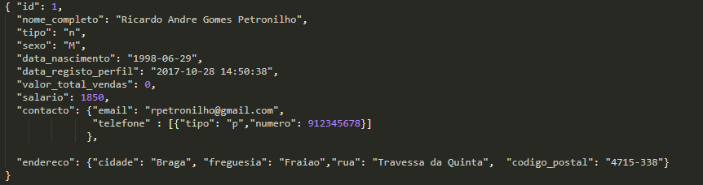
Figura 1 – Estrutura do Funcionário

Decidiu-se manter todos os atributos que estavam implementados na entidade Funcionário em MySQL.
Nesse intuito, como a entidade endereço é um atributo composto (em MySQL), decidiu-se que o campo endereco contém a cidade, freguesia, rua e código postal.
Como a entidade telefones é um atributo multivalorado composto pelo tipo de telefone (em MySQL), decidiu-se que o campo contacto iria conter o email(entidade simples em MySQL) e o telefone(array de túplos de dois elementos – o primeiro relativo ao tipo e o segundo ao número de telefone), de forma a simplificar a apresentação.

A estrutura da coleção Cliente é semelhante à do Funcionário, tendo disso mantido todos os atributos e a opção pelo contacto e endereço decida da forma atrás referida.
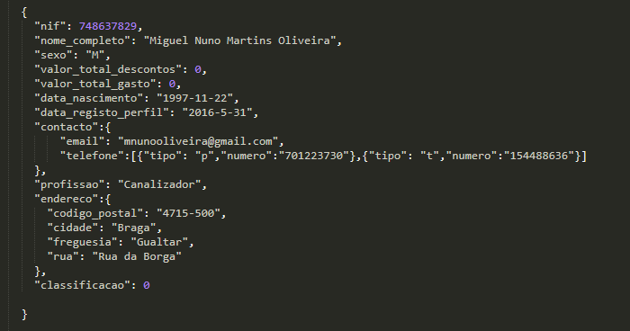
Figura 2 – Estrutura do Cliente

A Venda é a entidade que corresponde à venda quer de produtos quer de serviços.
Anteriormente (no modelo relacional), os Produtos estavam relacionados com a Venda através de uma relação de muitos para muitos (N para N), resultava assim numa nova tabela, a VendaProduto, correspondente a esta relação.
Em NoSQL resolvemos esta relação embebendo a tabela VendaProduto na coleção Venda. Assim quando produtos são vendidos, no documento correspondente a essa venda existe um array de Produtos associados tal como se pode verificar na seguinte figura.

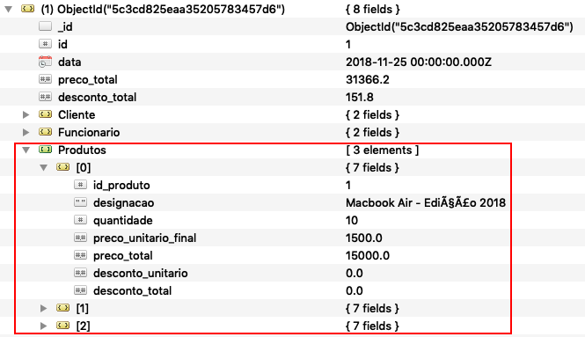

Figura 3 - Array de produtos no documento de uma Venda

Por outro lado, quando serviços são vendidos, aparece o campo Serviço associado ao documento dessa venda, tal como se pode verificar na seguinte figura.

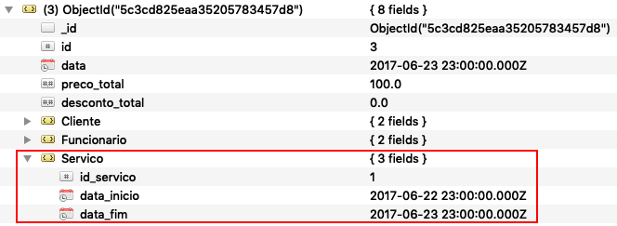
Figura 4 – Campo Servico no documento de uma Venda

O facto de cada documento poder variar a sua estrutura na mesma coleção é uma vantagem nas bases de dados não relacionais.
De forma a evitar agregações de coleções, armazenamos o nome, tanto do Funcionário como do Cliente no próprio documento da Venda, como se pode verificar na seguinte figura.

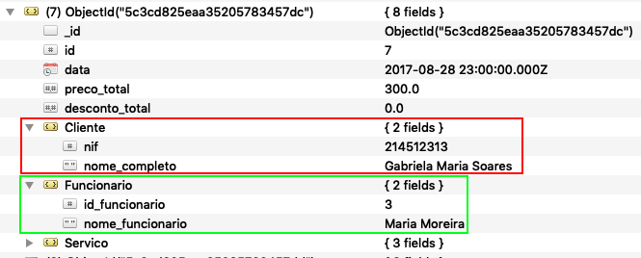

Figura 5 – Campo Cliente e Funcionario no documento de uma Venda

Além do nome também se armazenam as respetivas chaves estrangeiras do Cliente e Funcionario, o nif e id_funcionario, caso seja necessário procurar mais informações.

Tal como na primeira fase do projeto em MySQL, a entidade Servico corresponde ao conjunto de serviços que a empresa BracaTECH prestou, ou ainda está a prestar, no caso de uma venda correspondente a um serviço.

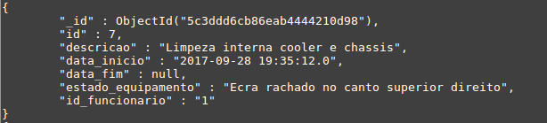

Figura 6 – Estrutura do Servico

É de realçar que, como os atributos “data_inicio” e “data_fim” correspondem, respetivamente à data de inicio e de fim da realização desse serviço, “data_fim” : null significa que o serviço ainda não está terminado.
A entidade Produto corresponde ao conjunto de produtos que a loja dispõe para a venda ao público.

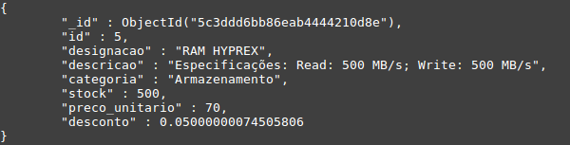

Figura 7 – Estrutura do Produto

Como se pode constatar, à semelhança da entidade Servico, a entidade Produto também manteve a mesma estrutura da primeira fase do projeto.

  - Implementação do processo de Migração
A migração dos dados da base de dados relacional para NoSQL foi realizada elaborando uma aplicação na linguagem JAVA.
A aplicação foi definida para se conectar à base de dados do SQL definida na primeira fase do trabalho, utilizando a API mysql-connector-java-5.1.47:

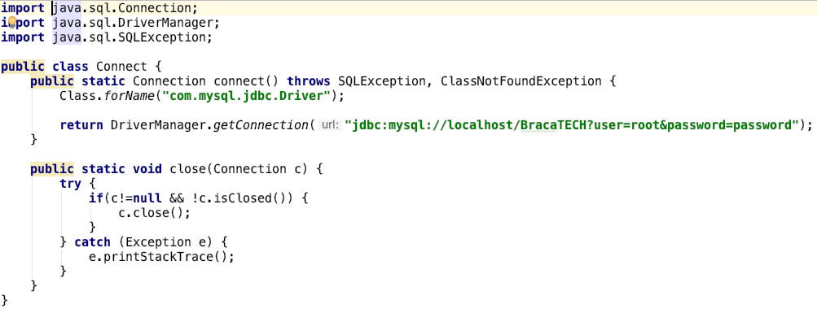Figura 8 – Conexão à base de dados SQL

Para a conexão à base de dados MongoDB usou-se as drives oficiais da versão 3.4.1:

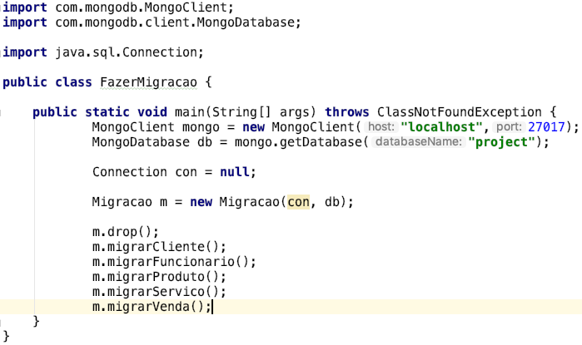

Figura 9 – Conexão à base de dados NoSQL

Tal como se pode observar na imagem acima, definiu-se um método para a migração dos dados para cada coleção e o drop, que remove as mesmas.
Em relação à coleção Cliente, tal como já foi dito anteriormente, esta irá guardar as informações normais, bem como um documento denominado por Contacto com o email e uma lista de telefones e um documento Endereco com as respetivas informações. Deste modo, inicialmente obtém-se as informações normais, usando a query abaixo na aplicação:

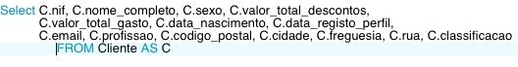
Figura 10 – Query usada no código abaixo

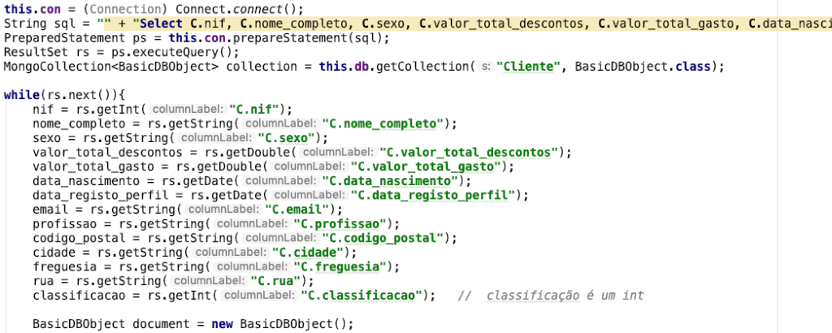

Figura 11 – Busca dos dados do Cliente à base de dados SQL

Após a recolha dos dados, cria-se o documento, e adiciona-se os dados normais ao mesmo, da seguinte forma:

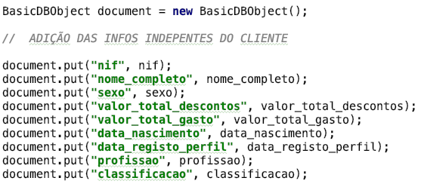

Figura 12 – Inserção dos dados no documento Cliente

De seguida, cria-se o documento contacto, ao qual adiciona-se o email, que já foi obtido, na query acima, e uma lista com os números de telefone, que são obtidos usando a seguinte query:

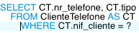

Figura 13 – Query usada no código abaixo

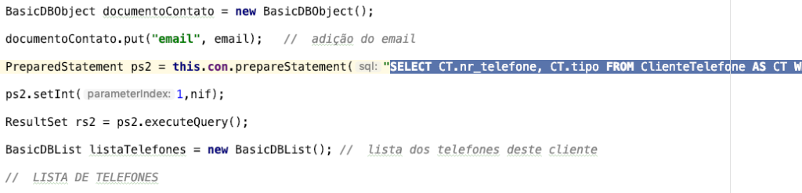
Figura 14 – Adição do campo email e criação da lista para os números de telefone

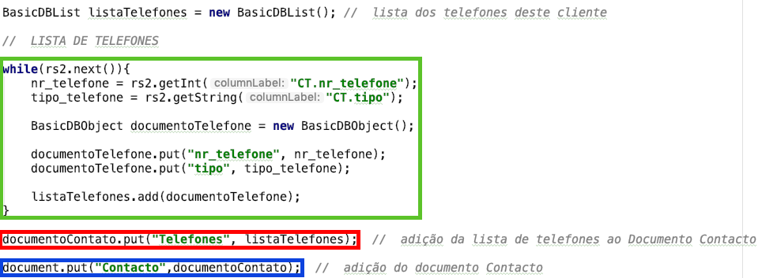

Figura 15 –Adição dos números de telefone ao documento Contacto e adição deste ao documento Cliente

No ciclo que está no retângulo verde, percorremos os dados resultantes da query acima, ou seja, os números de telefones de um Cliente, e adicionamos à listaTelefones, a mesma é adicionada ao documentoContato, e de seguida este é adicionado ao documento do Cliente.

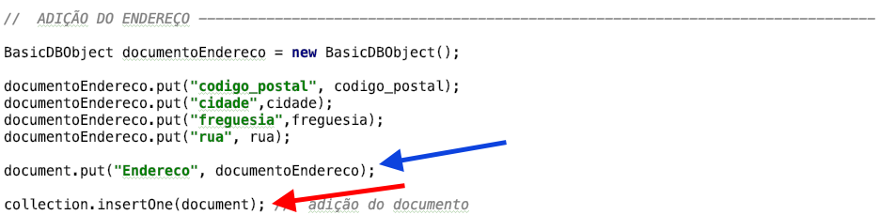

Figura 16 – Criação do documento Endereço, embebido no documento Cliente

Por fim, cria-se o documento Endereco, e adiciona-se as respetivas informações que foram obtidas na primeira query, de seguida insere-se o documento Endereco no documento do Cliente (seta azul) e por fim adiciona-se o documento do Cliente à coleção de Clientes (seta vermelha), e repete-se este processo, descrito anteriormente, para cada cliente da base de dados.
A migração para a coleção Funcionario é muito semelhante à do Cliente, portanto não será necessário explicar em detalhe. Do mesmo modo, a coleção do Produto e Servico, contêm apenas as informações básicas.
Por fim, em relação ao método migrarVenda, este é composto como já foi referenciado anteirormente por documentos embebidos ao documento Venda, assim desta forma, inicialmente busca-se os dados normais com a seguinte query e insere-se no documento:

Figura 17 – Query usada no código abaixo

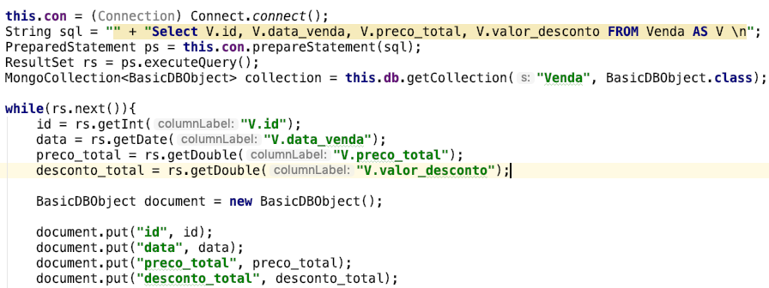

Figura 18 – Criação do documento Venda

De seguida, é necessário incorporar no documento Venda, dois documentos embebidos com a informação do cliente e outro com a do funcionário, usando as seguintes queys e código:

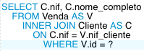

Figura 19 – Query usada no código abaixo

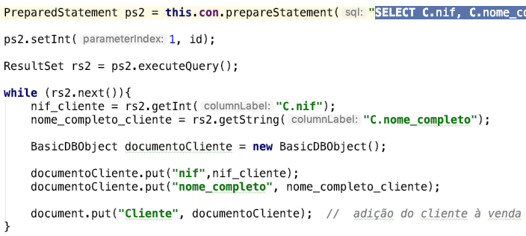

Figura 20 – Criação do documento Cliente embebido ao documento Venda

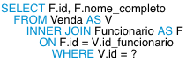

Figura 21 – Query usada no código abaixo

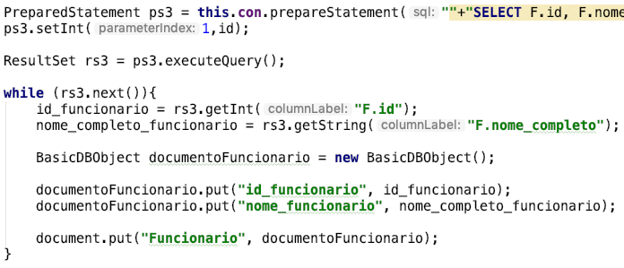

Figura 22 – Criação do documento Funcionário embebido ao documento Venda

Após a adição destes dois documentos é necessário adicionar outros dois documentos embebidos ao documento Venda, que neste caso só um dos dois ocorre, pois, a venda ou é referente a um serviço ou a um conjunto de produtos.
Deste modo, criou-se uma flag (seta vermelha, imagem abaixo) de controlo, para verificar a que se refere a Venda. Assim caso a Venda seja de produtos, faz-se o seguinte código e a seguinte query:

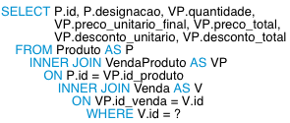

Figura 23 – Query usada no código abaixo

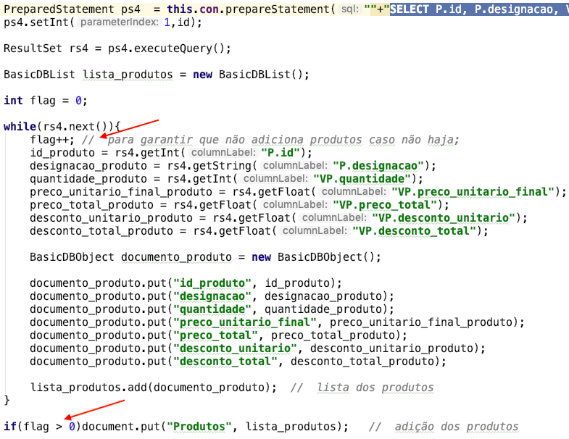

Figura 24 – criação do documento produto e a respetiva lista de produtos

Por outro lado, se a Venda se refere a um serviço, então faz-se a seguinte query e código e relembrando, como se trata do último documento a adicionar ao documento Venda.
Por fim, adiciona-se o documento Venda à coleção (seta azul) e repete-se este processo para todas as vendas da base de dados SQL:

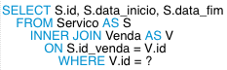

Figura 25 – Query usada no código abaixo

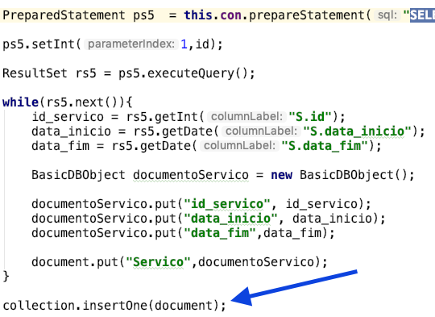

Figura 26 – Criação do documento Serviço embebido ao documento Venda e adição do documento Venda à coleção

Decidiu-se apresentar em NoSQL as queries que consideramos mais importantes para o nosso sistema.

----> Query 3 - N produtos com menos stock
db.getCollection('Produto').find({},{"_id":1, "designacao":1, "stock":1}).sort({"stock": 1}).limit(N)

----> Query 6 - Número de serviços realizados por um funcionário num intervalo de datas
db.Venda.aggregate([
{$match : {Servico: { $exists: true }, data:{$gte: ISODate("2000-01-01T00:00:00.000Z"),$lt: ISODate("2018-12-31T00:00:00.000Z")} }},
{ $group: { "_id": {idFuncionario:"$Funcionario.id_funcionario"}, "Nome do funcionario": { "$first": "$Funcionario.nome_funcionario"}, "Numero de servicos feitos": { $sum: 1 } } },
])
---> Query 9 - Classificação geral
db.Cliente.aggregate([
{ $group: { _id: null, avg: { $avg: "$classificacao" } } }
])
----> Query 11 - Valor total em salários
db.Funcionario.aggregate([
{ $group: { "_id": "", "Valor total em salarios": { $sum: "$salario" }, }},
])
----> Query 12 - Procurar cliente por telefone
db.getCollection('Cliente').find({"Contacto.Telefones.nr_telefone":NumeroTelefone},{_id:0})
-----> Query 13 – Produtos comprados por cada cliente por ordem crescente de preço
db.Venda.aggregate([
{$unwind:"$Produtos"},
{$match:{$and:[{"Cliente.nif": 748637829},{"Produtos":{ $exists: true }}]}},
{$sort:{"Produtos.preco_total":1}},
{$project: {idProduto:"$Produtos"}}])
---> Query 14 – Apresentar Informação dos produtos comprados
var idArg = 1;
db.Venda.aggregate([
{ $match : { id:idArg } },
{ $lookup:
{
from: "Produto",
localField : "Produtos.id_produto",
foreignField : "id",
as : "Produtos comprados"
}
},
{ $project: { "Produtos comprados":1 } }
])
Tabela 1 - Ilustração de inserção de uma tabela e sua legenda.

Conclusões e Trabalho Futuro
A adaptação ao modelo de dados não relacional MongoDB exigiu recorrência a diversas pesquisas, visto que não estávamos tão familiarizados quanto em MySQL.
No que concerne à definição da estrutura para o sistema de base de dados NoSQL, esta envolveu uma análise crítica de tempo significativo, o que causou, de certa forma, um pequeno atraso na inicialização da migração.
A migração dos dados do SQL para NoSQL teve inicialmente alguns problemas, pois não se conseguiu encontrar imediatamente as drives corretas para a conexão com a base de dados do MongoDB. Importante referir também, que para a migração dos dados, foram utilizadas todas as tabelas da base de dados relacional.
Relativamente à representação das transações realizadas inicialmente em MySQL para NoSQL, estas não foram implementadas, visto que o software que tiver a incumbência de “controlar o MongoDB” necessita de estar preparado para o implementar.

Referências
https://docs.mongodb.com/
https://dev.mysql.com/doc/

Lista de Siglas e Acrónimos
BD Base de Dados
NoSQL Not only Structed Query Language

